В День города в Парке Победы будут работать 14 тематических площадок, аттракционы и торговля
08.09.2016

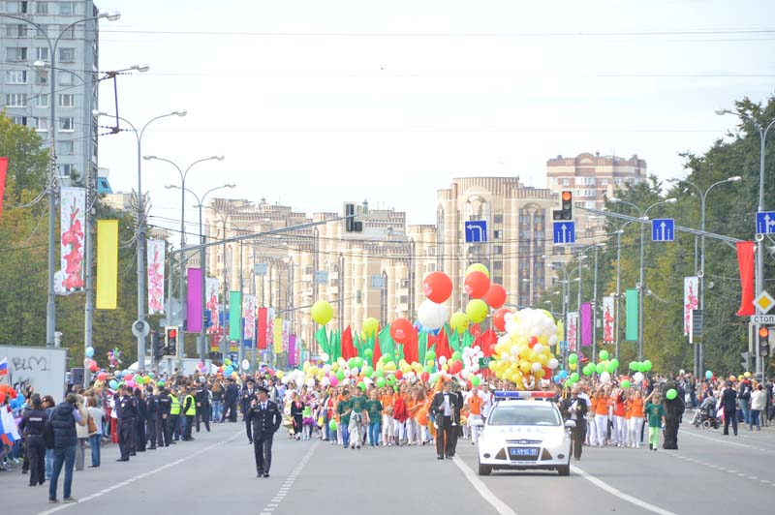
10 сентября с 17.30 в Парке 40-летия Победы в Зеленограде начнется праздничная программа, посвященная Дню города Москвы.
– В Парке Победы в этом году будет работать больше тематических площадок. Это связано с активным участием учреждений культуры не только Зеленограда, но и Москвы, – отметил Евгений Вишняков.
Так, в Парке Победы появится «Театральная площадь», где на сцене свои программы продемонстрируют московские театры «Шалом» и детский театр марионеток.
Впервые в празднике примут участие многодетные семьи, которые в этом году при поддержке учреждения культуры «Доброволец» организуют свою интерактивную анимационную площадку «Семейная ярмарка». На площадке помимо концертной программы будет представлено творчество семей – поделки, мастер-классы, кулинария и многое другое. С зажигательным интерактивом перед зрителями выступит фокусник-иллюзионист СержКураж, финалист дуэли Международного фестиваля фокусников RMC 2015 года.
Площадку «Творческий бульвар» представит Культурный центр «Зеленоград», который презентует свое творческое многообразие. А зеленоградский музей представит стилизованную музейную выставку об истории Зеленограда «Город в страницах истории».
Разнообразные программы, в том числе игровые и интерактивные, подготовят районы и учреждения спорта. Свои площадки организуют МЧС и байкеры.
На площадке научно-технического творчества молодежи «Научный городок» будет представлено около 30 проектов как зеленоградцев, так и представителей от городского округа Троицк. Запланирована развлекательная программа для зрителей, конкурсы, направленные на оценку результатов деятельности молодежи, творческие мастер-классы.
На площадке Центра физической культуры и спорта «Спортивный городок» пройдут показательные выступления федераций и спортивных коллективов округа, будут работать тематические площадки по видам спорта и проведены мастер-классы по футболу, городошному спорту, настольному теннису и др., имиджевые презентации федераций и спортивных учреждений округа. А также пройдет прием нормативов комплекса ГТО.
На Центральной площади будет развернута площадка «Автомир», где будут представлены современные автомобили ведущих дилеров, ретро-автомобили.
– Управы районов также организуют свои площадки. В этом году мы постарались их разнообразить, чтобы они отличались друг от друга и имели свои неповторимые направления для разных целевых групп, – отметил заместитель префекта Евгений Вишняков.
Так Крюково организует «Молодежную площадку», где пройдут показательные выступления по велотриалу, рукопашному бою, паркуру, мастер-класс по спортивным, эстрадно-бальным танцам. На сцене запланирована концертная программа с участием популярных эстрадных молодежных исполнителей и танцевальных групп.
Площадка района Старое Крюково получила название «Киногород» – тематика связана с Годом российского кино. Эта развлекательная площадка будет стилизована и украшена афишами советских кинофильмов. Все мероприятия – анимация, развлекательная программа также будут связаны с темой кино.
Матушкино организует «Город мастеров», где будет представлена выставка работ и мастер-классы учреждений и общественных объединений района по гончарному искусству, росписи текстильной игрушки, бумагопластике, авиамоделированию, основам военной подготовки, ковке с использованием полевой кузни. Для детей будет открыта интерактивная зона с демонстрацией опытов и экспериментов из программ научного шоу с сухим льдом, жидким азотом, а также тематических по физике и химии, мастер-классами по приготовлению научной газировки и т.д.
Силино будет развлекать на сцене концертной программой «Силинская радуга» с участием талантливых жителей района. На площадке разместят аттракционы для детей, организуют шоу мыльных пузырей и много разных анимационных программ с ростовыми куклами.
Район Савелки планирует удивить большим количеством игр и развлечений на своей площадке «Савелкинское подворье». Все участники площадки получат «дорожную карту» с перечнем всех игровых зон, которые необходимо посетить, смогут принять в них участие и в финале получить призы.
Завершится праздник в 22.00 фейерверком, который организует префектура округа совместно с Департаментом культуры города Москвы. Фейерверк пройдет под музыкальное сопровождение.
Торговая площадка развернется в Парке Победы вблизи каскада фонтанов – некоторые предприятия уже заявили о проведении скидочных акций и распродаж. Зона аттракционов будет расположена на Центральной площади Зеленограда вблизи главной сцены. Также свою креативную площадку представит «Сбербанк».
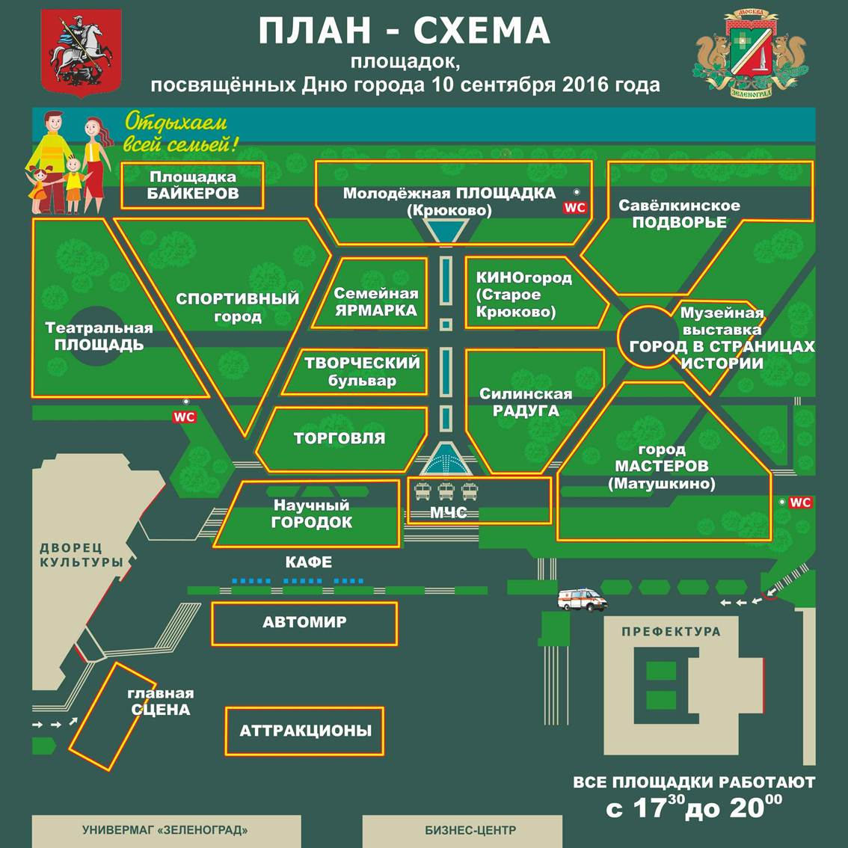
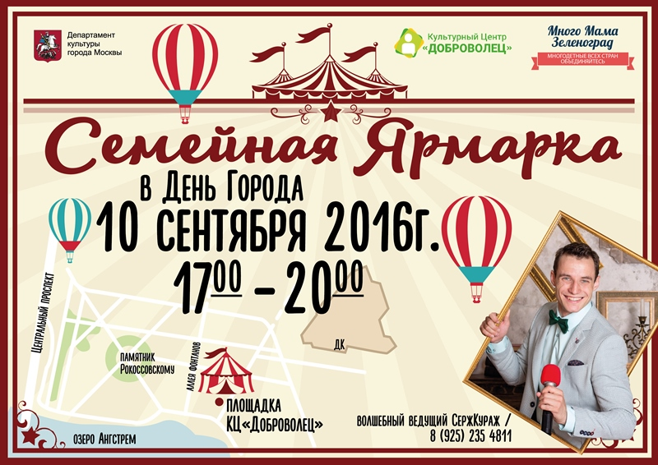

Адрес страницы: http://zelao.mos.ru/presscenter/news/detail/3703161.html
Префектура Зеленоградского административного округа города Москвы

